Ministero dell’Istruzione dell’Università e della Ricerca

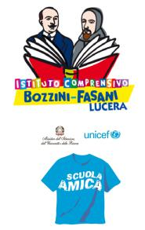
Istituto Comprensivo “Bozzini – Fasani”
Via Raffaello - 71036 LUCERA
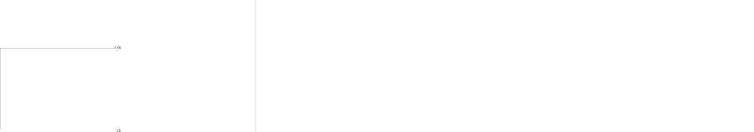


Convenzione Internazionale ONU dei Diritti dell’Infanzia: 20/11/ 1989 ratificata dall’Italia con la L . 176/1991.

________________________________________________________________________________________
Circolare n. 35

Al Personale Docente
Ai Responsabili di Plesso
Al sito web
E p.c. alla direttrice SGA

Oggetto: Richiesta permessi brevi

Si ricorda a tutti i docenti dell'istituto che la richiesta di permessi brevi per esigenze personali dovrà essere presentata, di norma, tre giorni prima al referente di Plesso, oppure alla Collaboratrice Vicaria o al Dirigente che rilasceranno i relativi permessi. In seguito l'istanza dovrà essere consegnata agli uffici di segreteria.
Si precisa che l'stanza presentata negli Uffici di segreteria senza la relativa autorizzazione sarà considerata nulla.
Si richiama il CCNL 2007, art. 16 confermato dal nuovo CCNL 2016-2018:
Nel corso dell’anno, i permessi brevi non possono superare l’orario settimanale di servizio:
  - Docenti scuola secondaria: max 18 ore;
  - Docenti scuola dell’infanzia: max 25 ore
  - Docenti scuola primaria: max 24 ore.
Si richiama l'attenzione sul fatto che ai sensi dell'art 16 c. 5 la concessione dei permessi è subordinata alle esigenze di servizio e alla possibilità della sostituzione con personale in servizio
Il permesso orario giornaliero non può essere superiore alla metà dell’orario di servizio della giornata in cui lo stesso viene richiesto.
I permessi brevi vanno recuperati entro i due mesi successivi alla fruizione dei medesimi.
Si ringrazia per la collaborazione.
Lucera, 08/10/2022
Il Dirigente Scolastico
PasqualeTrivisonne
(Firma autografa sostituita a mezzo stampa, ai sensi dell’art.3, comma 2, del D.Lgs n. 39/93.)

